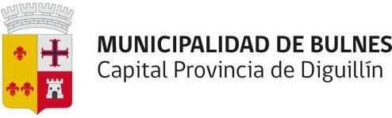

CARTA SOLICITUD Y PRESENTACIÓN PARA OPTAR AL FONDO DE SUBVENCIÓN MUNICIPAL AÑO 2020
En Bulnes, de de 2020

Señor
Jorge Hidalgo Oñate
Alcalde I. Municipalidad de Bulnes Presente

Junto con Saludarle, mediante el presente, la organización y/o institución denominada informa a usted que postulará al Fondo de Subvenciones Municipales año 2020, para el proyecto denominado

Esperando tener una buena acogida, Le saluda atentamente a usted:

NOMBRE Y FIRMA | NOMBRE Y FIRMA | NOMBRE Y FIRMA
PRESIDENTE (A) | TESORERO (A) | SECRETARIO (A)

TIMBRE ORGANIZACIÓN/INSTITUCIÓN

A N E X O 1
P o s t u l a c i ó n F o n d o M u n i c i p a l d e S u b v e n c i o n e s a ñ o 2 0 1 9 D I R E C C I O N D E D E S A R R O L L O C O M U N I T A R I O
P á g i n a 1 | 1

